**ФЕДЕРАЛЬНОЕ ГОСУДАРСТВЕННОЕ АВТОНОМНОЕ ОБРАЗОВАТЕЛЬНОЕ УЧРЕЖДЕНИЕ ВЫСШЕГО ОБРАЗОВАНИЯ**



**МОСКОВСКИЙ ПОЛИТЕХНИЧЕСКИЙ УНИВЕРСИТЕТ**

***Факультет информационных технологий***

***Кафедра Информатики и информационных технологий***

**направление подготовки**

**09.04.02 «Информационные системы и технологии»,**

**ПРАКТИЧЕСКАЯ РАБОТА № 2**

**ВАРИАНТ: 8**

**Дисциплина:** **Искусственный интеллект в мобильных системах**

**Тема: Разработка генетического алгоритма поиска экстремума функции**

**Выполнила: студентка группы 224-371** Лейн Ф. Е.

(Фамилия И.О.)

**Проверил:** Попов Д.И.

(Фамилия И.О. )

**Дата, подпись** ________________  ***___________***

(Дата) (Подпись)

**ЗАДАНИЕ**

Реализовать на языке программирования (по Вашему выбору) программу поиска оптимума (максимума/минимума) функции F(X) на интервале [A,B] с использованием генетического алгоритма.

**ИНДИВИДУАЛЬНОЕ ЗАДАНИЕ**

1. F(x) = sin(x)-x/3

3. F(x) = cos(x)-x/3

8. F(x) = 2*sin(x)+x/5

**ХОД РАБОТЫ**

Для разработки приложения был выбран язык Python с использованием пакета PyQT для создания графического интерфейса и пакета matplotlib для отображения графиков.

В начале была выполнена разработка макета (формы) приложения, используя QtDesigner, согласно заданию. Результат показан на рисунке 1.

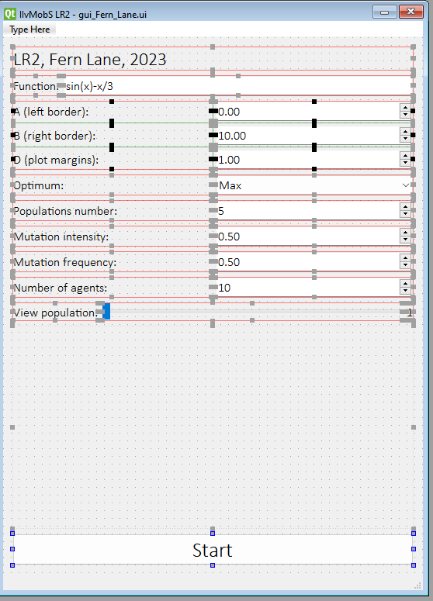

Рисунок 1 – Разработка формы приложения

Далее, по заданию, был создан класс Agent, хранящий данные особи и реализующий функцию мутации, что показано в листинге 1.

Листинг 1 – Класс Agent

class Agent:  
 def __init__(self, x) -> None:  
 *# Initialize private variables* self._x = x  
 self._y = None  
  
 def mutate(self, intensity: float, frequency: float) -> None:  
 *"""  
 Calculates one mutation step  
 :param intensity: Intensity of mutation  
 :param frequency: Frequency of mutation  
 :return:  
 """* if np.random.rand() <= frequency:  
 if np.random.rand() > .5:  
 self._x += intensity  
 else:  
 self._x -= intensity  
  
 def calculate(self, function) -> None:  
 *"""  
 Applies function to calculate y from x  
 :param function: parsed function  
 :return:  
 """* self._y = function(self._x)  
  
 def r_x(self) -> float:  
 *"""  
 Returns private x variable value  
 :return:  
 """* return self._x  
  
 def r_y(self) -> float | None:  
 *"""  
 Returns private y variable value  
 :return:  
 """* return self._y  
  
 def as_point(self) -> np.ndarray:  
 *"""  
 Returns x and y  
 :return: x and y as numpy array  
 """* return np.asarray([self._x, self._y], dtype=np.float32)

После чего, был создан класс Window, реализующий графический интерфейс и основной код приложения, согласно заданию. Исходный код находится в приложении А.

Далее, были выбраны формулы, в соответствии с индивидуальным заданием. После чего был произведен подбор различных настроек генерации популяций. На рисунках 2-3 показан результат выполнения программы для формулы F(x) = sin(x)-x/3.

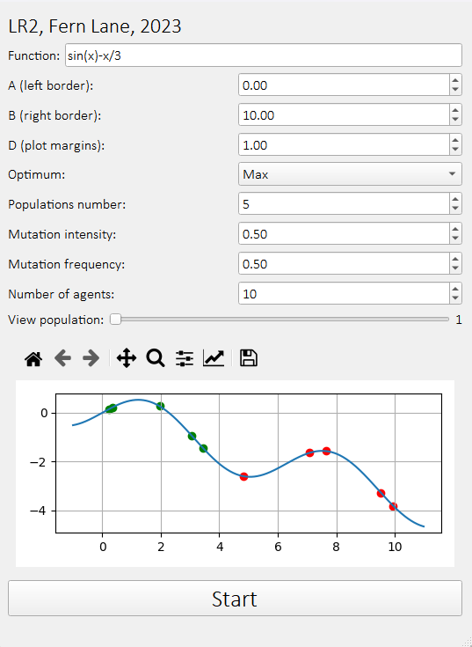 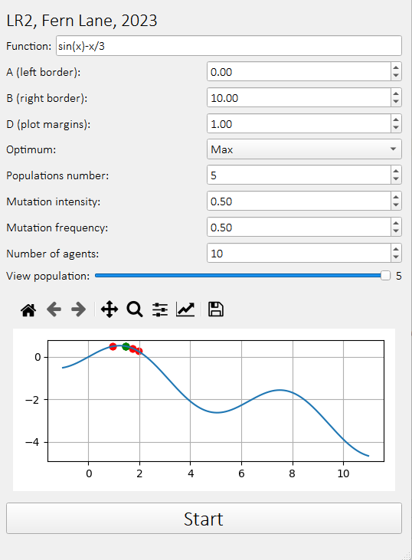

Рисунок 2 – 1-ая популяция Рисунок 3 – 5-ая популяция

Как можно заметить, при выбранном максимуме, в качестве оптимума, после 5 поколений, особи оказались в точке максимума функции на указанном промежутке.

Далее, На рисунках 4 и 5 показан результат выполнения для формулы F(x) = cos(x)-x/3 с использованием минимума в качестве оптимума. Как можно заметить, особи оказались в минимуме функции после 5 популяции.

Далее, на рисунках 6 и 7 показан результат выполнения для формулы F(x) = 2*sin(x)+x/5.

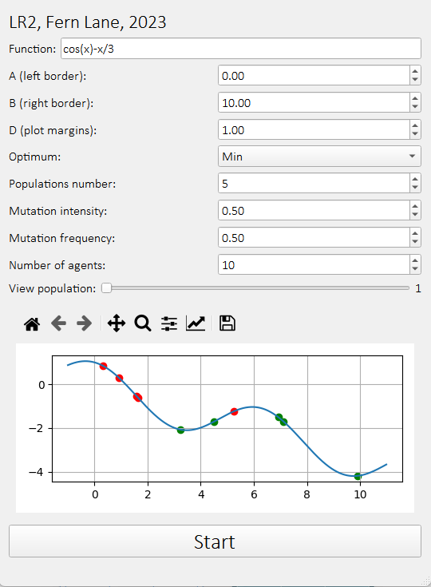 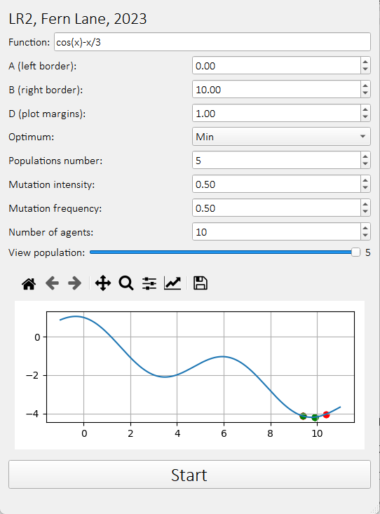

Рисунок 4 – 1-ая популяция Рисунок 5 – 5-ая популяция

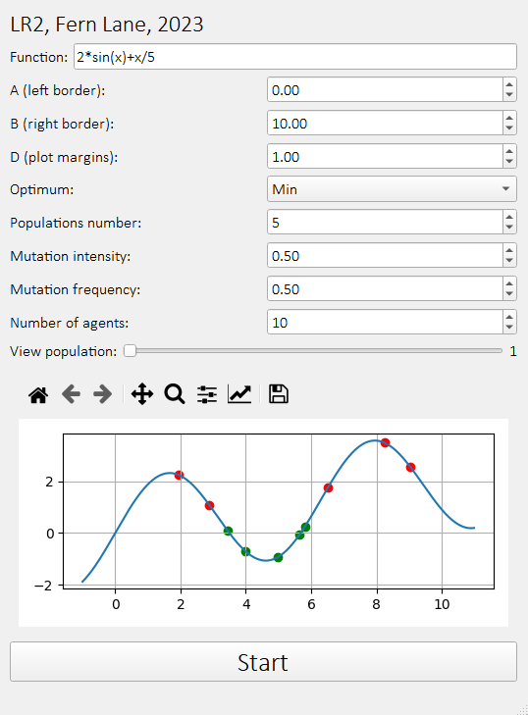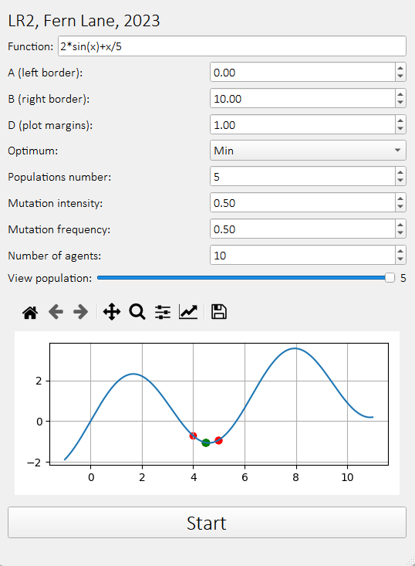

Рисунок 6 – 1-ая популяция Рисунок 7 – 5-ая популяция

**ВЫВОД**

В результате выполнения данной практической работы были изучены навыки по созданию приложения для разработки генетического алгоритма поиска экстремума функции. Разработанное приложение было протестировано с использованием 3-ёх функций из индивидуального задания.

**Приложение А. Листинг кода main.py**

import os  
import sys  
import traceback  
  
import numpy as np  
import sympy  
from PyQt5 import uic  
from PyQt5.QtWidgets import QMainWindow, QApplication, QVBoxLayout, QMessageBox  
from matplotlib.backends.backend_qt5agg import FigureCanvasQTAgg  
from matplotlib.backends.backend_qt5agg import NavigationToolbar2QT  
from matplotlib.figure import Figure  
  
*# GUI file*GUI_FILE = "gui_Fern_Lane.ui"  
GUI_FILE = os.path.abspath(os.path.join(os.path.dirname(__file__), GUI_FILE))  
  
*# "fusion" or "windows"*GUI_STYLE = "fusion"  
  
  
class Window(QMainWindow):  
 def __init__(self):  
 super(Window, self).__init__()  
  
 *# 3D lists for storing calculated population's points instead af pictures of the plots as files =)  
 # (x, y) * points * populations  
 # ex.: point_x = self.population_points_bad[population_index][point_n][0]* self.points_bad = []  
 self.points_good = []  
  
 *# Numpy arrays for storing function (for plotting)* self.x_values = np.empty((0,), dtype=np.float32)  
 self.y_values = np.empty((0,), dtype=np.float32)  
  
 *# Load GUI from file* uic.loadUi(GUI_FILE, self)  
  
 *# Initialize matplotlib* self.plt_view = FigureCanvasQTAgg(Figure(tight_layout=True))  
 self.plt_axes = self.plt_view.figure.subplots()  
 self.plt_axes.grid(True, which="both")  
 plt_toolbar = NavigationToolbar2QT(self.plt_view, self)  
 v_box_layout = QVBoxLayout()  
 v_box_layout.addWidget(plt_toolbar)  
 v_box_layout.addWidget(self.plt_view)  
 self.widget.setLayout(v_box_layout)  
  
 *# Connect button* self.pushButton.clicked.connect(self.start)  
  
 *# Connect slider* self.horizontalSlider.valueChanged.connect(self.change_view)  
  
 *# Show GUI* self.show()  
  
 def start(self) -> None:  
 *"""  
 Start button callback. Main program entry  
 :return:  
 """* try:  
 *# Parse function from GUI* function = sympy.lambdify(sympy.Symbol("x"), self.lineEdit.text())  
  
 *# Retrieve other data from elements* border_left = self.doubleSpinBox.value()  
 border_right = self.doubleSpinBox_2.value()  
 plot_margins = self.doubleSpinBox_3.value()  
 optimum = self.comboBox.currentIndex()  
 population_count = self.spinBox.value()  
 mutation_intensity = self.doubleSpinBox_4.value()  
 mutation_frequency = self.doubleSpinBox_5.value()  
 agents_number = self.spinBox_2.value()  
  
 *# Set population count as maximum for the slider and reset it* self.horizontalSlider.setMaximum(population_count - 1)  
 self.horizontalSlider.setValue(0)  
  
 *# Clear population points* self.points_bad.clear()  
 self.points_good.clear()  
  
 *# Calculate function (for plotting)* self.x_values = np.arange(border_left - plot_margins, border_right + plot_margins, 0.01, dtype=np.float32)  
 self.y_values = function(self.x_values)  
  
 *# Initialize agents and append them into list* agents = []  
 for i in range(agents_number):  
 agent_x = (border_right - border_left) * np.random.rand() + border_left  
 agent = Agent(agent_x)  
 agent.calculate(function)  
 agents.append(agent)  
  
 for population_index in range(population_count):  
 *# Initialize lists for storing current population's points* population_points_bad = []  
 population_points_good = []  
  
 *# Find bad points (maximums or minimums) using half of agents  
 # (delete half of the agents, the worst ones)* for _ in range(agents_number // 2):  
 *# Index of rejected agent* index = 0  
  
 *# 0 - Max (selected item's index from comboBox)  
 # Find minimum (because minimum is the worst)* if optimum == 0:  
 minimum = np.inf  
 for agent_index in range(len(agents)):  
 agent = agents[agent_index]  
 if agent.r_y() < minimum:  
 minimum = agent.r_y()  
 index = agent_index  
  
 *# 1 - Min (selected item's index from comboBox)  
 # Find maximum (because maximum is the worst)* else:  
 maximum = -np.inf  
 for agent_index in range(len(agents)):  
 agent = agents[agent_index]  
 if agent.r_y() > maximum:  
 maximum = agent.r_y()  
 index = agent_index  
  
 *# Save it as bad point* population_points_bad.append(agents[index].as_point())  
  
 *# Delete this agent because it's bad* del agents[index]  
  
 *# Consider the remaining agents (half of them) as good ones* for agent in agents:  
 population_points_good.append(agent.as_point())  
  
 *# Save current population points* self.points_bad.append(population_points_bad)  
 self.points_good.append(population_points_good)  
  
 *# Duplicate remaining agents (good ones)* for agent_index_half in range(len(agents)):  
 agents.append(Agent(agents[agent_index_half].r_x()))  
  
 *# Mutate them and calculate Y (function) for mutated X* for agent in agents:  
 agent.mutate(mutation_intensity, mutation_frequency)  
 agent.calculate(function)  
  
 *# Show first plot* self.plot_population(0)  
  
 *# Log error in main function if it occurs* except Exception as e:  
 msg = QMessageBox()  
 msg.setIcon(QMessageBox.Critical)  
 msg.setText("Error")  
 msg.setInformativeText(str(e))  
 msg.setWindowTitle("Error")  
 msg.exec_()  
 traceback.print_exc()  
  
 def change_view(self) -> None:  
 *"""  
 Slider callback. Changes label text and plots selected population  
 :return:  
 """* population_index_to_plot = self.horizontalSlider.value()  
 self.label_11.setText(str(population_index_to_plot + 1))  
 if self.x_values.shape[0] > population_index_to_plot and self.y_values.shape[0] > population_index_to_plot:  
 self.plot_population(population_index_to_plot)  
  
 def plot_population(self, population_index: int) -> None:  
 *"""  
 Plots current function and bad and good points for certain population index  
 :param population_index: index of points to plot  
 :return:  
 """  
 # Clear current plot* self.plt_axes.clear()  
  
 *# Enable grid* self.plt_axes.grid(True, which="both")  
  
 *# Plot function* self.plt_axes.plot(self.x_values, self.y_values)  
  
 *# Plot bad points using red color* for point in self.points_bad[population_index]:  
 self.plt_axes.scatter(point[0], point[1], c="r")  
  
 *# Plot good points using green color* for point in self.points_good[population_index]:  
 self.plt_axes.scatter(point[0], point[1], c="g")  
  
 *# Update plot* self.plt_view.draw()  
  
  
class Agent:  
 def __init__(self, x) -> None:  
 *# Initialize private variables* self._x = x  
 self._y = None  
  
 def mutate(self, intensity: float, frequency: float) -> None:  
 *"""  
 Calculates one mutation step  
 :param intensity: Intensity of mutation  
 :param frequency: Frequency of mutation  
 :return:  
 """* if np.random.rand() <= frequency:  
 if np.random.rand() > .5:  
 self._x += intensity  
 else:  
 self._x -= intensity  
  
 def calculate(self, function) -> None:  
 *"""  
 Applies function to calculate y from x  
 :param function: parsed function  
 :return:  
 """* self._y = function(self._x)  
  
 def r_x(self) -> float:  
 *"""  
 Returns private x variable value  
 :return:  
 """* return self._x  
  
 def r_y(self) -> float | None:  
 *"""  
 Returns private y variable value  
 :return:  
 """* return self._y  
  
 def as_point(self) -> np.ndarray:  
 *"""  
 Returns x and y  
 :return: x and y as numpy array  
 """* return np.asarray([self._x, self._y], dtype=np.float32)  
  
  
*# Press the green button in the gutter to run the script.*if __name__ == "__main__":  
 *# Start GUI* app = QApplication.instance() or QApplication(sys.argv)  
 app.setStyle(GUI_STYLE)  
 win = Window()  
 sys.exit(app.exec_())